Schweizer Jonglierfestival

Aarau Rohr

07. bis 09. Juni 2013
Ob Alt ob Jung, ob Anfänger oder Profi, ob aktiv oder als Besucher, ihr seid alle herzlich eingeladen zum 27. Schweizer Jonglierfestival.

Freitag 07. Juni 2013
- Eintreffen der Jongleure ab 17.00 Uhr
- Grillabend ab 19:00 Uhr (Metzger ist vor Ort)
- Freies Jonglieren (Auenhalle oder im Freien)

Samstag 08. Juni 2013
- Frühstück von 8.00 - 11.00 Uhr
- Markt ab 10.00 Uhr
- Freies Jonglieren (Sporthalle oder im Freien)
- Workshops ab 13.00 Uhr
- Kinderbetreuung 13.00 – 16.00 Uhr
- Abendessen 18.00
- Public-/Galashow 20.00 Uhr Auenhalle
- Anschliessend Feuerspektakel

Sonntag 09. Juni 2013
- Frühstück von 8.00 - 12.00 Uhr
- Markt ab 10.00 Uhr
- Freies Jonglieren (Sporthalle oder im Freien)
- Workshops ab 10.00 Uhr
- Jonglierspiele 13.00 Uhr
- Business Meeting 14.00 Uhr

Unterkunft
Zivilschutzanlage CHF 15.- pro Person und Nacht.
Die Übernachtung in den Hallen ist nicht möglich.

Verpflegung
Am Freitag ist ein Grillabend vorgesehen. Fleischware ist vor Ort erhältlich. Es dürfen auch eigene Sachen (zB. Vegetarisches) auf den Grill gelegt werden.
Das Frühstück am Sa und So wird vom OK organisiert.
Für weitere Verpflegungsmöglichkeiten wird ebenfalls gesorgt.

Lokalitäten
Auenhalle: Jonglieren am Freitag und Galashow am Samstag
Sporthalle: Jonglieren am Samstag und am Sonntag in der Zweifachturnhalle gleich gegenüber.

Public - /Galashow
Ein Abend mit Künstlern von nah und fern verspricht spannende und hochstehende Unterhaltung.
Alle die an der Public Show auftreten möchten, sind gebeten, sich im Voraus per Mail oder Telefon bei Marc Hangartner zu melden.

Sonstiges
Die Veranstaltung ist gratis, Kollekte an der Public-/Galashow.
Versicherung: Ist Sache der Teilnehmer/Innen.

Infos
www.juggling.ch

Kontakt
Marc Hangartner,
Tel: 079 658 64 09 marc.hangartner@fhnw.ch
Anreise mit dem Zug
Ab Bahnhof Aarau mit dem Bus Nr. 2 Richtung Aarau Rohr bis Haltestelle „Rigistrasse“ 3 oder „Gemeindehaus" 4 fahren.
Anreise mit dem Auto
Aus allen Richtungen: Autobahnausfahrt Aarau Ost nehmen dann Richtung Rupperswil. Am Ende der Seetalstrasse links abbiegen auf die Aarauerstrasse Richtung Aarau - Rohr. Dem Strassenverlauf für ca. 3.5 km folgen. In Aarau Rohr links abbiegen Richtung Buchs, bzw. dem Parkplatz-Schild „Sportanlagen, Friedhof, Auenhalle“ folgen.

Anfahrts- und Situationsplan
1 Auenhalle 2 Sporthalle
3 Bushaltestelle „Rigistrasse“ (Coop)
4 Bushaltestelle „Gemeindehaus" (Post)
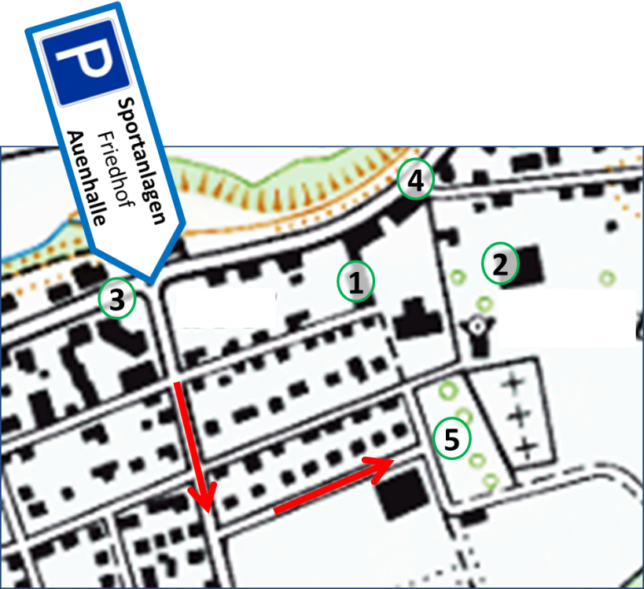
5 Parkplatz

